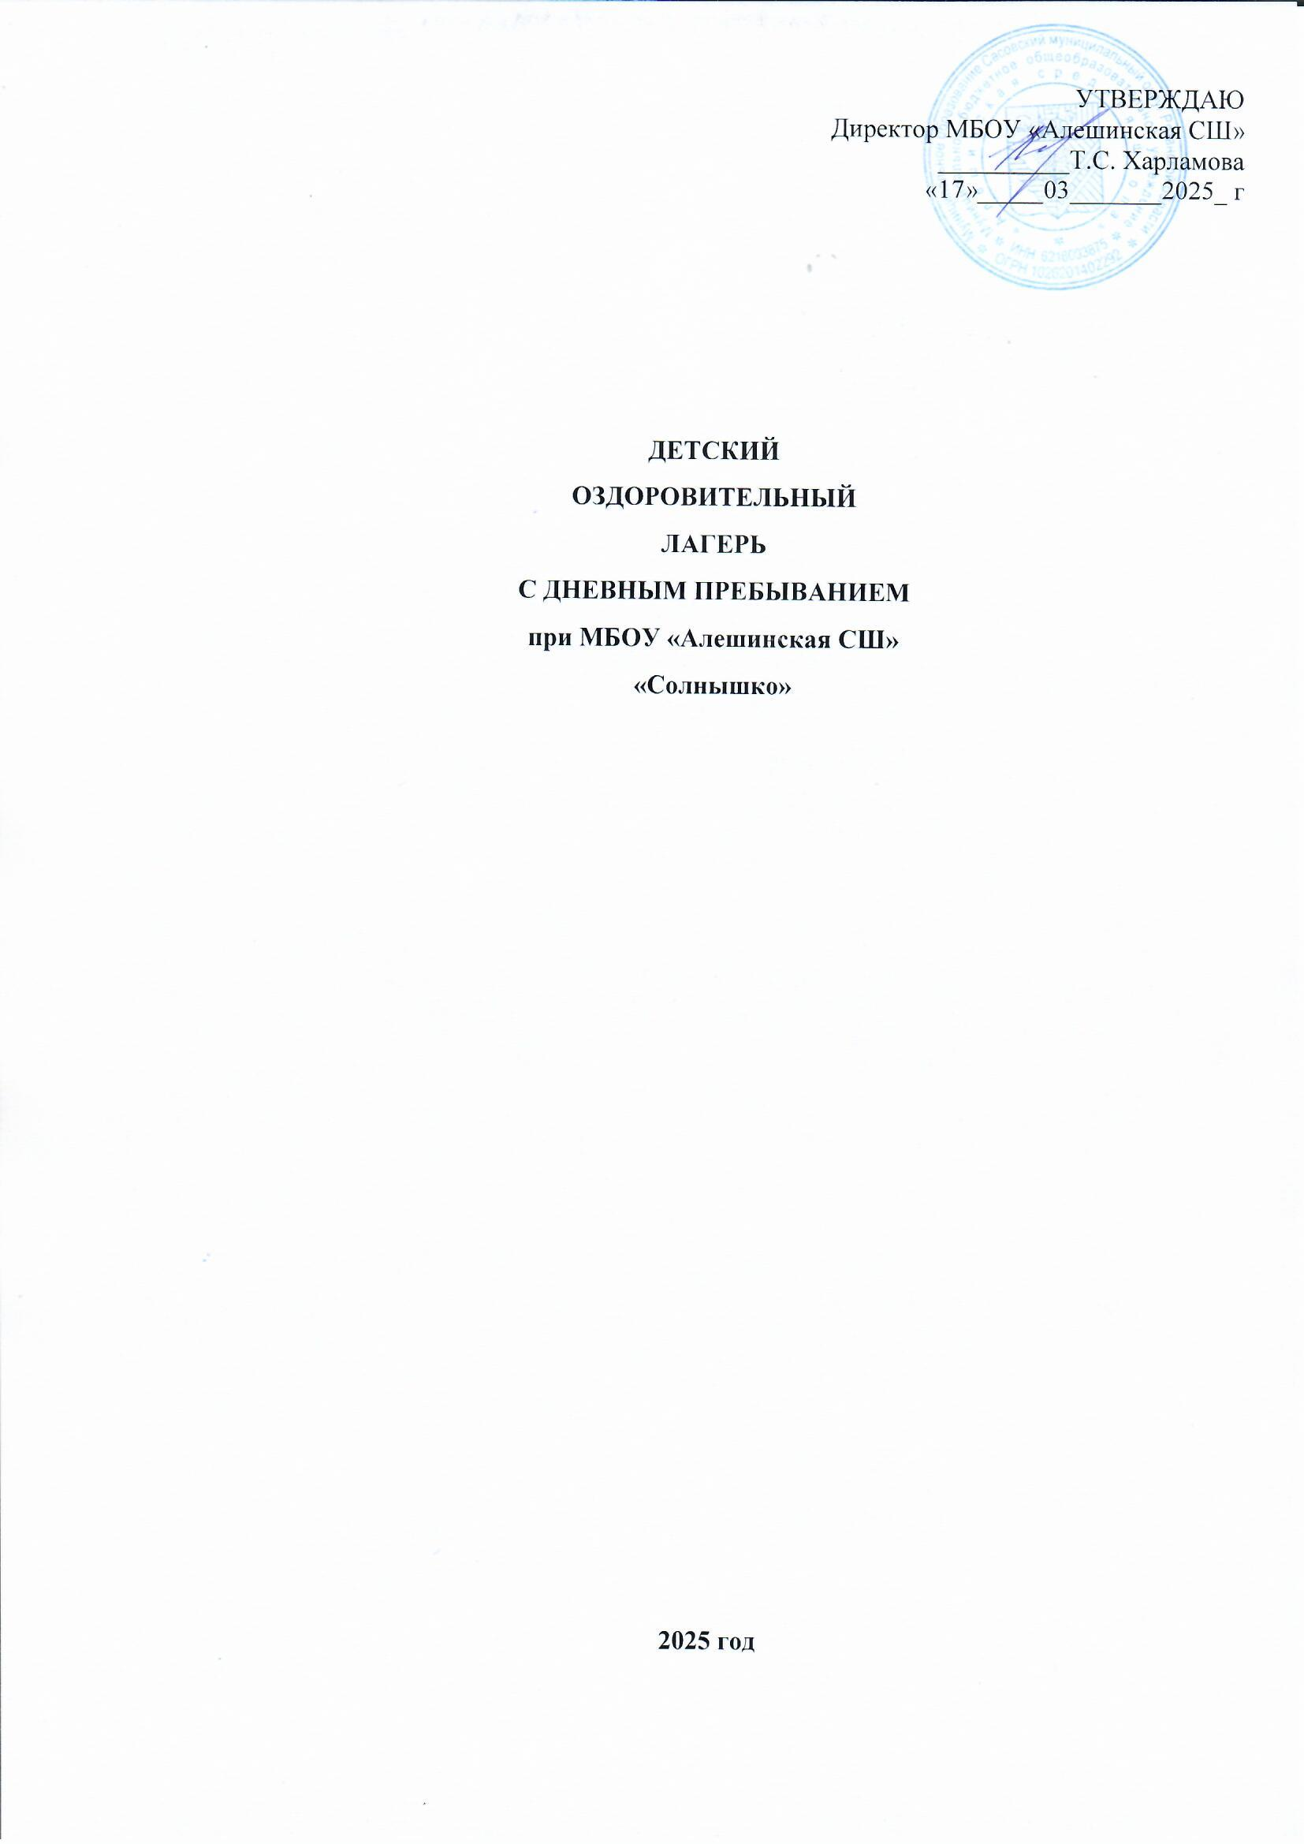

**Программа**

**оздоровительного лагеря дневного пребывания**

**тематическая смена «Солнышко»**

**Информационная карта программы**

|  |  |  |
| --- | --- | --- |
| 1 | Полное название программы | Программа пришкольного оздоровительного лагеря «Солнышко» с дневным пребыванием детей |
| 2 | Цель программы | Организация отдыха и оздоровления учащихся школы в весенний период |
| 3 | Направление деятельности | Физическое, духовное, патриотическое развитие детей, средствами игры, познавательной и трудовой деятельности |
| 4 | Краткое содержание программы | Программа содержит: мероприятия, реализующие Программу; ожидаемые результаты и условия реализации; приложения |
| 5 | Муниципальное казённое общеобразовательное учреждение «Алешинская средняя школа», представившая программу | МБОУ «Алешинская средняя школа» |
| 6 | Адрес, телефон | Рязанская область, Сасовский район, с. Алешино, ул. Школьная, зд. 1 |
| 7 | Место реализации | Пришкольный оздоровительный лагерь «Солнышко» с дневным пребыванием детей |
| 8 | Количество, возраст учащихся | 10 учеников от 6 до 12 лет |
| 9 | Сроки проведения, количество смен | с 24.03.2025 по 28.03.2025 |

**Пояснительная записка**

Весна - наилучшая пора для общения с природой, постоянная смена впечатлений, встреча с неизвестными, подчас экзотическими уголками природы. Это время, когда дети имеют возможность снять психологическое напряжение, накопившееся за год, внимательно посмотреть вокруг себя и увидеть, что удивительное рядом.

Целостное развитие личности возможно при гармоничном развитии духовного и физического здоровья, что даёт основу для социального здоровья, адаптации личности в обществе и формирования активной позиции. Именно в период детства и юности закладываются основы здоровья и личности человека, большая часть этого периода приходится на школьный возраст. Значит, на образование ложится ответственность не только за развитие и образование личности, но и за формирование культуры здоровья, здорового образа жизни, а в итоге – за формирование целостной личности с активным созидательным отношением к миру.

В последние годы очевидно возрастание внимания к организации оздоровительных лагерей. Они выполняют очень важную миссию оздоровления и воспитания детей, когда многие семьи находятся в сложных экономических и социальных условиях. Кроме того, лагеря способствуют формированию у ребят не подавляющего личность коллективизма, коммуникативных навыков. Отдых сегодня – это не только социальная защита, это еще и полигон для творческого развития, обогащения духовного мира и интеллекта ребенка. Обязательным является вовлечение в лагерь детей-сирот, ребят из многодетных и малообеспеченных семей, детей «группы риска». Для того чтобы отдых сделать полноценным была разработана программа.

Разработка данной программы организации каникулярного отдыха, оздоровления и занятости детей была вызвана:

* повышением спроса родителей и детей на организованный отдых школьников;
* модернизацией старых форм работы и введением новых;
* необходимостью использования богатого творческого потенциала подростков и педагогов в реализации цели и задач программы.

Данная программа по своей направленности является **комплексной**, т. е. включает в себя разноплановую деятельность, объединяет различные направления оздоровления, отдыха и воспитания детей в условиях оздоровительного лагеря.

**Цели и задачи программы**

**Цель**- создать благоприятные условия для укрепления здоровья и организации досуга учащихся во время весенних каникул, развития творческого и интеллектуального потенциала личности, ее индивидуальных способностей и дарований, творческой активности с учетом собственных интересов, наклонностей и возможностей.

**Задачи:**

* Создание условий для организованного отдыха детей.
* Приобщение ребят к творческим видам деятельности, развитие творческого мышления.
* Формирование культурного поведения, санитарно-гигиенической культуры.
* Создание благоприятных условий для укрепления здоровья детей, использование окружающей природы в качестве источника оздоровления ребёнка.
* Организация среды, предоставляющей ребенку возможность для самореализации на индивидуальном личностном потенциале.
* Формирование у ребят навыков общения и толерантности.

**Принципы, используемые при планировании и проведении лагерной смены**

Программа спортивно-оздоровительного лагеря «Солнышко» с дневным пребыванием детей опирается на следующие принципы:

**Принцип гуманизации отношений:**

Построение всех отношений на основе уважения и доверия к человеку, на стремлении привести его к успеху. Через идею гуманного подхода к ребенку, родителям, сотрудникам лагеря необходимо психологическое переосмысление всех основных компонентов педагогического процесса.

**Принцип соответствия типа сотрудничества психологическим возрастным особенностям учащихся и типу ведущей деятельности:**

Результатом деятельности воспитательного характера в спортивно-оздоровительном лагере «Радуга» является сотрудничество ребенка и взрослого, которое позволяет воспитаннику лагеря почувствовать себя творческой личностью.

**Принцип дифференциации воспитания:**

Дифференциация в рамках летнего оздоровительного лагеря предполагает:

* отбор содержания, форм и методов воспитания в соотношении с индивидуально-психологическими особенностями детей;
* создание возможности переключения с одного вида деятельности на другой в рамках смены (дня);
* взаимосвязь всех мероприятий в рамках тематики дня;
* активное участие детей во всех видах деятельности.

**Принцип комплексности оздоровления и воспитания ребёнка.**

Данный принцип может быть реализован при следующих условиях:

* необходимо чёткое распределение времени на организацию оздоровительной и воспитательной работы;
* оценка эффективности пребывания детей на площадке должна быть комплексной, учитывающей все группы поставленных задач.

**Принцип гармонизации сущностных сил ребёнка, его интеллектуальной, физической, эмоционально-волевой сфер с учётом его индивидуальных и возрастных особенностей.**

Этот принцип может быть реализован при следующих условиях:

* вариантности выбора способа реализации в различных видах деятельности;
* сочетание форм работы, учитывающих возрастные особенности детей;
* постоянной коррекции воздействий на каждого ребёнка с учётом изменений, происходящих в его организме и психике.

**Принцип интегративно-гуманитарного подхода.**

Этот принцип определяет пять «граней»:

* грань личностного восприятия («это затрагивает или может затрагивать лично меня»);
* грань сопричастности («этого достигли ребята, это им нужно – значит, это доступно и нужно мне»);
* грань глобального восприятия («это нужно знать всем – значит это важно и для меня; это относится к общечеловеческим ценностям»);
* грань ориентации на консенсус («Я признаю за другим право иметь свою точку зрения, я могу поставить себя на место других, понять их проблемы»);
* грань личной ответственности («я отвечаю за последствия своей деятельности для других людей и для природы»).

**Принцип уважения и доверия.**

Этот принцип может быть реализован при следующих условиях:

* добровольного включения ребёнка в ту или иную деятельность;
* доверие ребёнку в выборе средств достижения поставленной цели, в основном на вере в возможность каждого ребёнка и его собственной вере в достижении негативных последствий в процессе педагогического воздействия;
* в учёте интересов учащихся, их индивидуальных вкусов

**Направления и виды деятельности**

Для реализации программы разработан механизм, который представлен в виде модулей:

* Физкультурно – оздоровительный модуль
* Патриотический модуль
* Художественно – творческий модуль
* Интеллектуальный модуль
* Досуговый модуль
* Трудовой модуль

**Физкультурно – оздоровительный модуль**

|  |  |
| --- | --- |
| **Задачи** | **Основные формы работы** |
| * Вовлечение детей в различные формы физкультурно-оздоровительной работы; * Выработка и укрепление гигиенических навыков; * Расширение знаний об охране здоровья. | * Утренняя гимнастика (зарядка) * Спортивная игры на стадионе, в спортзале * Подвижные игры на свежем воздухе * Эстафеты, спортивные мероприятия (спортивная игра «Веселые старты»), * Беседы, лекции «Мое здоровье» |

**Художественно – творческий модуль**

|  |  |
| --- | --- |
| **Задачи** | **Основные формы работы** |
| * Приобщение детей к посильной и доступной деятельности в области искусства, воспитывая у детей потребность, вносить элементы прекрасного в окружающую среду, свой быт. * Формирование художественно-эстетического вкуса, способности самостоятельно оценивать произведения искусства, свой труд. * Развитие творческих способностей детей. | * Изобразительная деятельность (оформление отряда «Наш отрядный дом»), * Конкурсные программы * Творческие конкурсы * Игровые творческие программы («А мы умеем так!») |

Творческая деятельность – это особая сфера человеческой активности, в которой личность не преследует никаких других целей, кроме получения удовольствия от проявления духовных и физических сил. Основным назначением творческой деятельности в лагере является развитие креативности детей.

**Трудовой модуль**

|  |  |
| --- | --- |
| **Задачи** | **Основные формы работы** |
| * Формирование трудовых навыков и их дальнейшее совершенствование, постепенное расширение содержания трудовой деятельности * Воспитание у детей некоторых личностных качеств: привычки к трудовому усилию, ответственности, заботливости, бережливости, готовности принять участие в труде. * Формирования положительных взаимоотношений между детьми в процессе труда | * Бытовой самообслуживающий труд (дежурство по столовой, по отряду) * Общественно значимый труд. |

Трудовое воспитание есть процесс вовлечения детей в разнообразные педагогически организованные виды общественно полезного труда с целью передачи им минимума трудовых умений навыков, развития трудолюбия, других нравственных качеств, эстетического отношения к целям, процессу и результатом труда.

**Интеллектуальный модуль**

|  |  |
| --- | --- |
| **Задачи** | **Основные формы работы** |
| * Расширение знаний детей об окружающем мире; * Удовлетворение потребности ребенка в реализации своих знаний и умений. | * Викторины, ребусы, кроссворды * Игры на логическое мышление * Игры - лабиринты * Игры по станциям |

В условиях отдыха у ребят не пропадает стремление к познанию нового, неизвестного, просто это стремление к познанию нового, неизвестного, просто это стремление реализуется в других, отличных от школьного урока, формах. С другой стороны, ребята стремятся к практической реализации тех знаний, которые дала им школа, окружающая среда.

**Патриотический модуль**

|  |  |
| --- | --- |
| **Задачи** | **Основные формы работы** |
| * Воспитание школьников гражданами своей Родины, знающими и уважающими свои корни, культуру, традиции своей семьи, школы, родного края; от воспитания любви к родной школе и отчему дому к формированию гражданского самосознания, ответственности за судьбу Родины; Удовлетворение потребности ребенка в реализации своих знаний и умений. * Приобщение к духовным ценностям российской истории. | * Подвижные народные игры * Волонтерское движение * Конкурсная программа «Истоки» * Отрядные часы, расширяющие кругозор детей, помогающие ребенку осмыслить свое место в природе и усвоить такие ценности как «Отечество», «Семья», |

**Досуговый модуль**

|  |  |
| --- | --- |
| **Задачи** | **Основные формы работы** |
| * Вовлечь как можно больше ребят в различные формы организации досуга. * Организовать деятельность творческих мастерских. | * Мероприятия различной направленности * Игры * Проведение конкурсов, ток-шоу и т. д. * Тематические сборы и линейки. |

Досуговая деятельность – это процесс активного общения, удовлетворения потребностей детей в контактах. Творческой деятельности, интеллектуального и физического развития ребенка, формирования его характера. Организация досуговой деятельности детей – один из компонентов единого процесса жизнедеятельности ребенка в период пребывания его в лагере.

**Условия реализации программы**

* 1. **Нормативно-правовые условия:**
* Закон «Об образовании РФ»
* Конвенция о правах ребенка
* Устав МБОУ «Алешинская СШ» Положение о лагере дневного пребывания.
* Правила по технике безопасности, пожарной безопасности.
* Рекомендации по профилактике детского травматизма, предупреждению несчастных случаев с детьми в школьном оздоровительном лагере.
* Инструкции по организации и проведению туристических походов и экскурсий.
* Приказы Управления образования.
* Должностные инструкции работников.
* Санитарные правила о прохождении медицинского осмотра.
* Заявления от родителей.
* Планы работы.

**2. Материально-технические условия предусматривают:**

|  |  |  |  |
| --- | --- | --- | --- |
| **Наименование кабинетов и залов** | **Применение** | **Источник финансирования и материальная база** | **Ответственные** |
| Кабинеты | Игровая комната | Материальная база школы. | Начальник лагеря, воспитатели, технический персонал |
| Спортивный зал | Занятия спортом, состязания, линейка ( в случае плохой погоды) | Материальная база школы | Начальник лагеря, воспитатели |
| Спортивная площадка | Линейка, проведение общелагерных игр на воздухе, спартакиады, спортивные состязания | Материальная база школы | Начальник лагеря, воспитатели |
| Школьный двор | Отрядные дела, игры - путешествия | Материальная база школы | Начальник лагеря, воспитатели |
| Школьная библиотека | Литература для педагогов и детей лагеря | Материальная база школы | Библиотекарь |
| Школьная столовая | Завтрак, обед | Фонд социального страхования | Ответственный за питание |
| Комнаты гигиены | Туалеты, места для мытья рук, сушилки для полотенец, раздевалки | Материальная база школы | Начальник лагеря, воспитатели,  технический персонал |

**3. Кадровые условия.**

В соответствии со штатным расписанием в реализации программы участвуют:

**Координаторы смены:**

* начальник лагеря;

**Кураторы отрядов:**

* воспитатели отряда (из числа педагогов школы);

**Руководители творческих мастерских**

* из числа педагогов

**4. Методические условия предусматривают:**

* наличие необходимой документации, программы, плана;
* проведение инструктивно-методических сборов с педагогами до начала лагерной смены;
* коллективные творческие дела
* индивидуальная работа
* деловые и ролевые игры

**Ожидаемые результаты**

В ходе реализации данной программы ожидается:

* Общее оздоровление воспитанников, укрепление их здоровья.
* Укрепление физических и психологических сил детей и подростков, развитие лидерских и организаторских качеств, приобретение новых знаний, развитие творческих способностей, детской самостоятельности и самодеятельности.
* Получение участниками смены умений и навыков индивидуальной и коллективной творческой и трудовой деятельности, социальной активности.
* Развитие коммуникативных способностей и толерантности.
* Повышение творческой активности детей путем вовлечения их в социально-значимую деятельность.
* Расширение кругозора детей.
* Повышение общей культуры учащихся, привитие им социально-нравственных норм.
* Личностный рост участников смены.

**План работы пришкольного оздоровительного лагеря «Солнышко»**

**с дневным пребыванием детей**

**в дни весенних каникул 2024-2025 учебного года**

|  |  |  |
| --- | --- | --- |
| День/  дата | Мероприятия | Ответственные |
| 1 день  24.03 | 1.Минутка здоровья.  2. Исполнение гимна.  3. Показ презентации «Самая безопасная дорога в лагерь»! инструктаж. Инструктаж по охране труда «Правила поведения обучающихся в лагере с дневным пребыванием детей при школе», «Предупреждение и правила поведения при различных чрезвычайных ситуациях. Действия при подозрении и угрозе возникновения террористического акта»  4.Встреча детей, знакомство с режимом дня, распределение обязанностей.  5.Оформление отрядного уголка (название, девиз, эмблема, список детей, режим дня)  6. [Спортивный праздник «Всемирный день борьбы с туберкулезом»](https://www.maam.ru/detskijsad/vsemirnyi-den-borby-s-tuberkulezom-1752817.html)  7. КВН «Здравствуй мир! Здравствуй друг!» 8. Неделя музыки для детей «Великая сила музыки» 9.Подвижные игры.  10.Отправка детей домой. Инструктаж «Безопасный путь к твоему дому | Воспитатели –  Аверцева Т.В.  Сергунина Л.С. |
| 2 день  25.03 | 1.Минутка здоровья.  2. Инструкция по правилам поведения детей в оздоровительном лагере с дневным пребыванием детей.  3.Познавательно-развлекательная игра «Дорожный калейдоскоп» по ПДД.  4. День рождения почтовой открытки в России. [Беседа «Откуда открытки к нам пришли»](https://www.maam.ru/detskijsad/otkuda-otkrytki-k-nam-prishli.html)  5. Экскурсия в сельскую библиотеку.  6. Музыкальные нотки- музыкальный час.  7. Спортивные состязания.  8. Прогулка на свежем воздухе. Подвижные игры.  9.Отправка детей домой. Инструктаж «Безопасный путь к твоему дому | Воспитатели –  Сергунина Л.С.  Сергеева М.Н. |
| 3 день  26.03 | 1. Минутка здоровья.  2. Инструктаж обработки рук по профилактике острых респираторных вирусных инфекций, в т.ч коронавирусной.  3. Конкурс пожеланий «Я желаю….»  4. 25 марта - Грабарь И.Э. художник  5. Развивающие игры, игры на сплочение.  6. Конкурс рисунков «Берегите природу»  7.Прогулка на свежем воздухе. Командная игра «Вот тебе моя рука»  8.Отправка детей домой. Инструктаж «Безопасный путь к твоему дому | Воспитатели -  Поташов С.Ф.  Лунина Е.И. |
| 4 день  27.03 | * 1. Минутка здоровья.   2. Час информации: "Здоровье - вот твое богатство"   3. Игра по станциям «Секреты здорового питания»   4. Всемирный день театра. Театральные постановки.  5. Экскурсия в сельскую библиотеку.  6. Подвижные игры.  7. Прогулка на свежем воздухе.  8. Отправка детей домой. Инструктаж «Безопасный путь к твоему дому | Воспитатели -  Герасимова Т.И.  Аверцева Т.В. |
| 5 день  28.03 | 1. 1. Минутка здоровья. 2. 2. Исполнение гимна. Подъём флага.   3.  Всемирный день историка «Путешествие в прошлое» 4. 31 марта-[День рождения К. Чуковского](https://www.maam.ru/obrazovanie/chukovskij) «Путешествие по сказкам Корнея Чуковского»5. Первое апреля — день шутки и веселья  1. 6. Подвижные игры.  Спортивная эстафета "Чемпионат весёлого мяча" 2. 7.Закрытие лагерной смены(игры, конкурсы) 3. 8.Отправка детей домой. Инструктаж «Безопасный путь к твоему дому | Воспитатели -  Лунина Е.И.  Никитина И.А. |